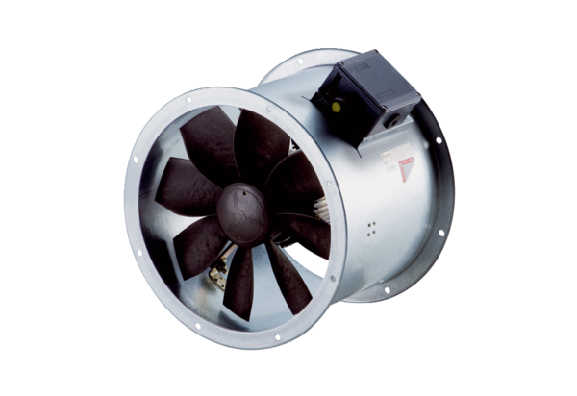Осевой трубный вентилятор DZR 30/6 B Ex eКомплект поставки: 1 штукАссортимент: C
Номер артикула: 0086.0703Изготовитель: MAICO

